**初期対応の共通事項**

**大きな揺れを感じたら…**

**緊急地震速報が鳴ったら**

**…**

**いつでも，どこにいても**

「３ない場所」　で安全確保

移動してこない場所で

倒れてこない場所で

落ちてこない場所で

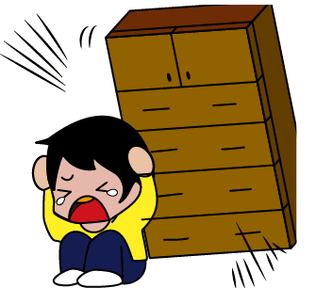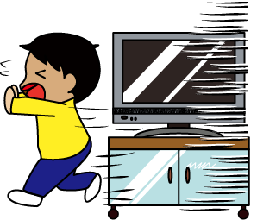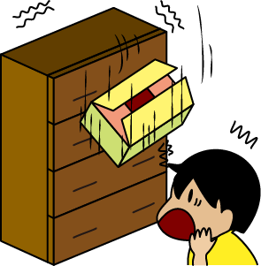

イラスト：平成26年度高知県実践的防災教育推進事業実践校　　南海中学校3年　竹村　春花さん

**二次対応の共通事項**

**揺れが収まったら…**

「４ない行動」　で安全に避難

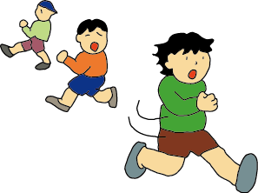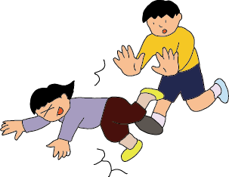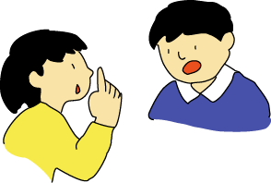

さない

しらない

どらない

ゃべらない

